О профилактике КВЭ и других инфекций, передающихся клещами
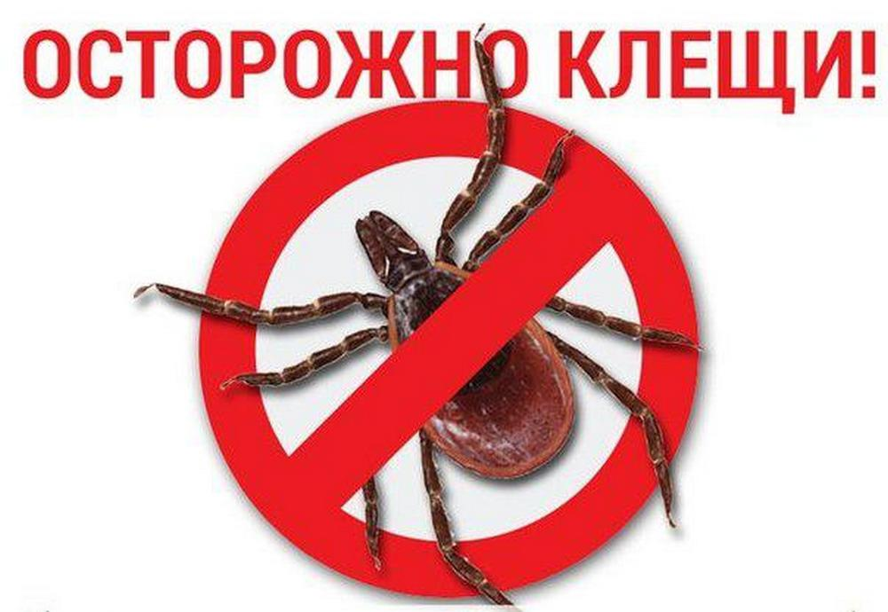
В лесах и парках Пермского края обитают таежные клещи, которые являются переносчиками клещевого вирусного энцефалита (природно-очаговое заболевание с преимущественным поражением центральной нервной системы) и иксодового клещевого боррелиоза (болезнь Лайма).
В нашем регионе клещей можно встретить и в сосновом бору, на открытых, прогреваемых солнцем полянах. На отдельных участках зона обитания клещей приближается вплотную к зоне застройки.
В засушливый период времени клещи уходят в подстилку, избегая прямых солнечных лучей, и продолжают свою активность в местах, где длительно сохраняется влажность. В обычное время они скапливаются вдоль троп, в местах водопоя, по обочинам дорог. Взрослые клещи могут поджидать жертву, забираясь на ветки кустарника 50-150 см, и если человек слегка задевает ветку одеждой, клещ с помощью острых коготков моментально оказывается на одежде человека. Наиболее частые места присасывания клеща - это складки в подмышечной и паховой областях, шея, пояс, волосистая часть головы, область за ушными раковинами, половые органы. Два пика активности клещей приходится на май-середину июня и август-сентябрь, их активность снижается с середины июня по июль, но не прекращается!
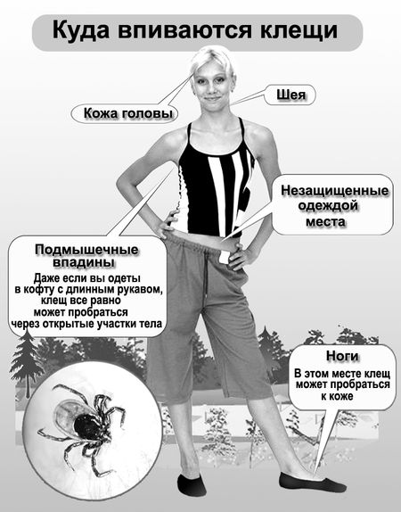
Показатели заболеваемости инфекциями, передающиеся клещами в 2016 году в Пермском крае превысили показатели Российской Федерации по клещевому вирусному энцефалиту (КВЭ) – в 4,6 раза, по иксодовому клещевому боррелиозу (ИКБ) – в 2,6 раза.
Структура инфекций, передаваемых клещами, зарегистрированных в 2016 году на территории Пермского края, распределилась следующим образом: иксодовый клещевой боррелиоз (ИКБ) –62%, клещевой вирусный энцефалит (КВЭ) – 36,8%, риккетсиозы 1,2%.
Как можно заразиться клещевым вирусным энцефалитом:
- присасывание клеща и нимф;
-контактным путем, при проникновении вируса через микротрещины на коже во время поиска клещом места присасывания.
- употребление в пищу сырого козьего, реже коровьего молока;
- употребление продуктов, приготовленных из сырого молока;
Основные клинические проявления заболевания:
Инкубационный (скрытый) период заболевания колеблется от 1 до 40 дней, составляя в среднем 10-14 дней. Начало клещевого энцефалита чаще острое, с повышением температуры до 39-40° С и появлением озноба. Могут отмечаться: светобоязнь, боли в глазных яблоках, в горле при глотании и его покраснение. Заболевание может проявляться и тяжелой форме с развитием парезов и параличей мышц шеи, плечевого пояса, верхних (реже нижних) конечностей, судорожными припадками и т.д.
Знайте, что 15% больных клещевым энцефалитом отрицают факт нападения и укуса клеща. Если почувствовали себя плохо в сезон активности клещей (май – сентябрь), а клещей не видели – все равно обратитесь к врачу за консультацией.
Меры по предупреждению укуса клещом:
От клещевого энцефалита надежно защищает вакцинация (обращайтесь в поликлинику по месту жительства).
При наличии противопоказаний и для защиты от других заболеваний, переносимых клещами, соблюдайте меры неспецифической профилактики:
- отправляясь в лес, на дачу, надевайте одежду, закрывающую все участки тела, светлых тонов, на такой одежде хорошо виден ползущий клещ;
- обработайте одежду противоклещевыми средствами;
- проводите само- и взаимоосмотры каждые 1,5-2 часа;
- берите клещей защищенными руками.
Что делать если клещ укусил?
Обнаружив впившегося клеща, срочно обратитесь за медицинской помощью. Если больница находится далеко, постарайтесь удалить клеща с помощью пинцета методом выкручивания или осторожно ниткой. Нельзя заливать клеща маслом или бензином. Поместите клеща в емкость с крышкой и доставьте в лабораторию по исследованию клещей. Если раньше принципиально было доставить клеща в лабораторию для исследования живым, то сейчас метод ПЦР позволяет исследовать даже мертвого клеща на присутствие возбудителей клещевого вирусного энцефалита, боррелиоза, анаплазмоза, эрлихиоза. Поэтому, если обнаружили клеща, обратитесь в лабораторию для его исследования, по результатам которого врач назначит профилактику инфекций, передающихся клещами.

